ICB International Car Bridge
InterContinental Resort Al Ain, P.O. Box: 16031, Al Ain, UAE
Tel: 00971/50/7 13 13 07, Email: info@icbdubai.com
Kontakt in Deutschland: Volker Risse, Alfred-Ott-Str. 7, 53489 Sinzig bei Bonn
Tel: 02642/994999, Fax: 994997, Mobil: 0172/65 39 555
[[ NEW WEBPAGE: www.icbdubai.com & www.cartrader24.com ]]

Hyundai Tucson 2.0 GL 142PS 4WD Automatik Model 2010

MAKE |  | : | HYUNDAI
MODEL |  | : | TUCSON 2.0 GL AT ABS ( MY 2010 )
CATEGORY |  | : | SUV
SEATING CAPACITY |  | : | 5
DIMENSION (LxWxH) | (mm) | : | 4,325 x 1,830 x 1,730
WHEEL BASE | (mm) | : | 2,630
GROUND CLEARANCE | (mm) | : | 195
Min TURNING RADIUS | (m) | : | 5.4
ENGINE TYPE |  | : | 1975 cc GASOLINE, DOHC 4 CYL, IN LINE  UNLEADED WITH CATALYTIC CONVERTER
MAX OUTPUT | (ps/rpm) | : | 142 / 6,000
MAX. TORQUE | (Kg-m/rpm) | : | 18.8/ 4,500
TRANSMISSION |  | : | AUTOMATIC, 4 SPEED WITH OVERDRIVE, FULL TIME AWD
SUSPENSION |  | :
FRONT |  | : | INDEPENDENT MACPHERSON STRUT TYPE WITH COIL SPRING, DOUBLE ACTING SHOCK ABSORBER AND ANTI-ROLL STABILISER BAR.
REAR |  | : | DUAL LINK TYPE WITH COIL SPRING AND DOUBLE ACTING SHOCK ABSORBER
BRAKES |  | : | DUAL DIAGONAL, SPLIT-CIRCUIT, POWER ASSISTED BRAKING SYSTEM
FRONT |  | : | VENTILATED DISC
REAR |  | : | DISC
STEERING |  | : | RACK AND PINION WITH ENGINE RPM SENSING POWER ASSIST
TYRE SIZE |  | : | 235 / 60 R16
FUEL TANK CAPACITY | (L) | : | 58
MIN. TURNING RAD. | M | : | 5.4

FEATURES
POWER MIRROR AND WINDOWS AIR CONDITIONER
CENTRAL DOOR LOCKING CHILD LOCK
ROOF ANTENNA AM/FM + CD
KEYLESS ENTRY REAR WASHER WIPER
FRONT FOG LAMP ALLOY WHEELS
DRIVER AIRBAG ROOF RACK
SIDE GARNISH ILLUMINATED IGNITION KEY
ABS BRAKES

Nettopreis: 18.990 USD / 12.660 Euro

Bruttoendpreis inkl. aller Nebenkosten: 17.990 Euro

Netto-Aufpreis E-Schiebedach: 450 USD / 300 Euro

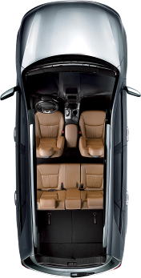
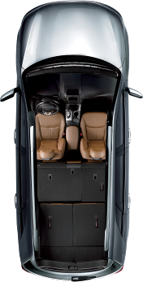
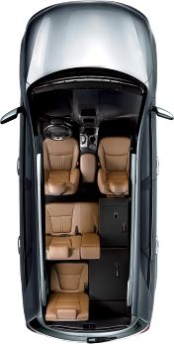
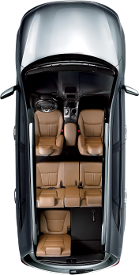
Netto-Aufpreis Lederausstattung (Farbe wählbar)
und Sitzheizung: 1.990 USD / 1.330 Euro

Nettopreis inkl. Verschiffung und Transportversicherung frei CIF Hamburg zahlbar in US Dollar (Kurs: 1Euro=1,50US$). Beachten Sie den ungewöhnlichen aktuellen Wechselkurs. Der Dollar ist schwach, der Euro stark. Das macht den Kauf zur Zeit besonders günstig!!!

In Deutschland fallen folgende Kosten an, die in oben genanntem Bruttoendpreis bereits einkalkuliert sind(!!!): 10% Zoll, MwSt., 350,- Euro Harbourhandling, 250,- Euro Nachrüsten der Nebelschlußleuchte, 350,- Euro Fahrzeugbrief (im Bruttoendpreis enthalten!)

Wir liefern ebenfalls zu Sonderpreisen: Kia Sorento und Sportage (nur Benziner), Ford Mustang, Nissan Murano, Pathfinder, Armada & PickUp, Infiniti FX35, FX45 & QX56, Lexus RX350, Toyota Land Cruiser Benziner & Diesel (HZJ105), Hillux, Jeep Wrangler & Cherokee. Alle Preise und Ausstattungslisten online unter: www.icbdubai.com

Mit freundlichen Grüßen

Volker Risse
Sales Executive Europe

